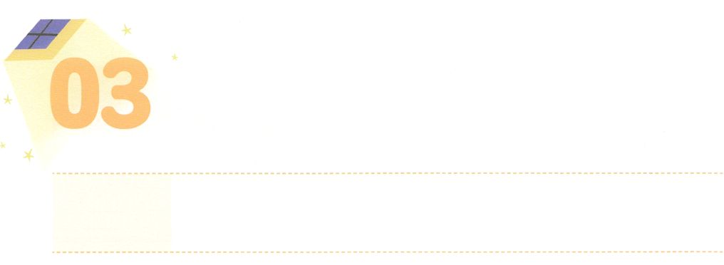

ナジルびとの　ように

**げつようび**

はモーセにげてせられた。「イスラエルにげてえ。またはがのものとしてをするためないをして、ナジルのをてる、

**61～2**

こののをきている、いつもいことだけがあるのではありません。また、おとなになるにつれて、をたなければならないことがでてきて、もできないようなくのにぶつかることもあるでしょう。しかし、たちにあるは、のをしげるであり、です。ですから、たちはからなとなで、おとなになるをしなければなりません。それは、たちがするそののために、してのフォームをするのとじことです。そのようなレムナントは、のみことばにてきたにいられるためにされた「ナジル」のように、のきにいられるでしょう。

もし、にながあるとするなら、はをじて、なをしげようとしておられるというをれないようにしましょう。のではできないことに、のがんで、なえをけるになるでしょう。それとともに、はえをえて、キリストをあかしするなとしてをいられるでしょう。、こののナジルになって、ったがえられて、ののことをわうレムナントになるようにりましょう。



**きょうのみことば**

、ありがとうございます。は、がしげられるとえので、キリストをあかしするをのがさないナジルになりますように。きておられるイエス・キリストのおによっておりします。アーメン

**きょうのいのり**

インマヌエル聖日2部┃202010.18

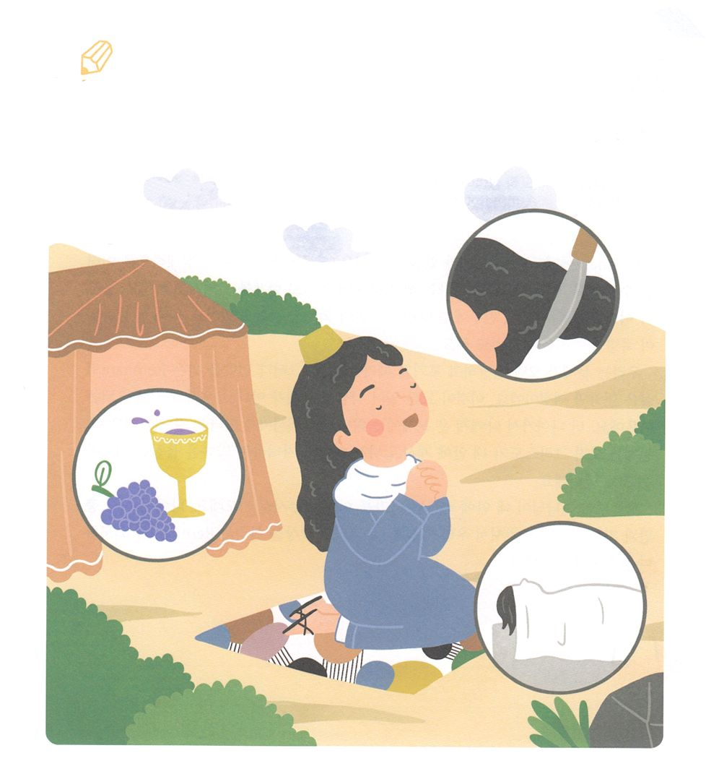

　　　　　にされたナジルのをからつけて

　　　　　みことばをにしてんでみましょう。

　　　　　そしてみことばを「の」ののにいて、しましょう。

63～8のみことば

いてみよう



**きょうのでんどう　　　　　　　　　　う　　　　　　　　　　　　　　　　　　　　　　　　する**

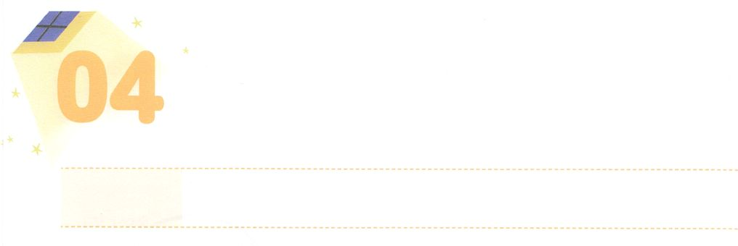

けいやくの　りょていの

　なかに　いる　わたし

**かようび**

しかし、があなたがたのにまれるとき、あなたがたはをけます。そして、エルサレム、ユダヤとサマリヤの、およびのてにまで、わたしのとなります。

**18**

レムナントにもがあるかもしれません。がいつもけんかをしていたり、おがないとわれたり、のでしくなることもあるでしょう。のことをだめだとって、のをじたことはありませんか。がしくてつまずいて、だちにいじめられて、ひとりぼっちにうときもあるでしょう。にはどうすることもできない、なしみがあるかもしれません。

たちはがあると、してあきらめるがいです。しかし、をけたレムナントのは、のです。これが、すべてのことがするではなくて、「ただ」のになるです。そして、にあるにはのメッセージがあることをえましょう。また、はただキリストがのにおられ、はのどもだというをるなのです。

からがのにのをしげてくださるようにりましょう。にのたしととをえて、たちのと、そして、のをかすレムナントになるようにがいてくださるでしょう。



**きょうのみことば**

**きょうのいのり**

、ありがとうございます。とともにむののできるすべてのことから、されたのメッセージをつけるようにいてください。きておられるイエス・キリストのおによっておりします。アーメン

産業宣教メッセージ┃202010.24



を

かこう

　「ののにいる」というテーマで、にかぶことを

　かでしましょう。



**きょうのでんどう　　　　　　　　　　う　　　　　　　　　　　　　　　　　　　　　　　　する**

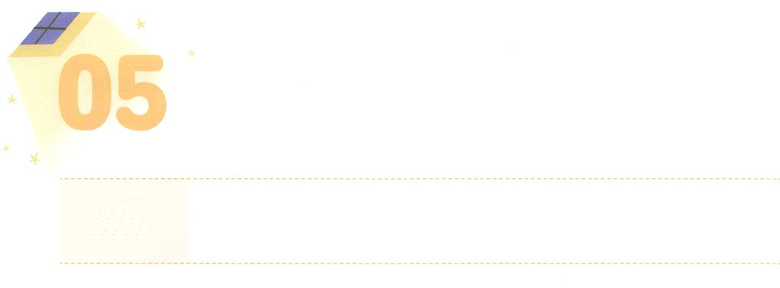

ひかりを　もつ　レムナント

**すいようび**

たちのをいてみをた、しみがびに、のがにわったとして、とびの、いにごちそうをり、しいにりをするとめるためであった。

**エステル**

**922**

やみがにったことがとしてないように、キリストのをつのどもに、サタンとのがつことはにできません。なペルシヤのにきたをればることができます。ペルシヤのにはむすべてをっていたワシュティがいました。ある、ワシュティはののためにのからくことになりました。そのとき、のひとり、ユダヤのレムナントのエステルがになりました。、をってになっていたハマンというがいました。はにかってにをかがめようとしないユダヤのモルデカイにり、ユダヤをそうとしました。

はエステルをあらかじめされました。エステルとともにキリストのをつのどもがしてったとき、はエステルをして、のハマンをして、がきておられることをされました。

レムナントにはエステルのようにキリストのがあります。そのをえましょう。どんなサタンののでも、のにあるキリストのによって、まわりまですべてかされるのを見るようになるでしょう。



**きょうのみことば**

**きょうのいのり**

、ありがとうございます。のにってくるえをちながら、ものにあるキリストのをわうようにいてください。きておられるイエス・キリストのおによっておりします。アーメン

核心訓練メッセージ┃202010.24

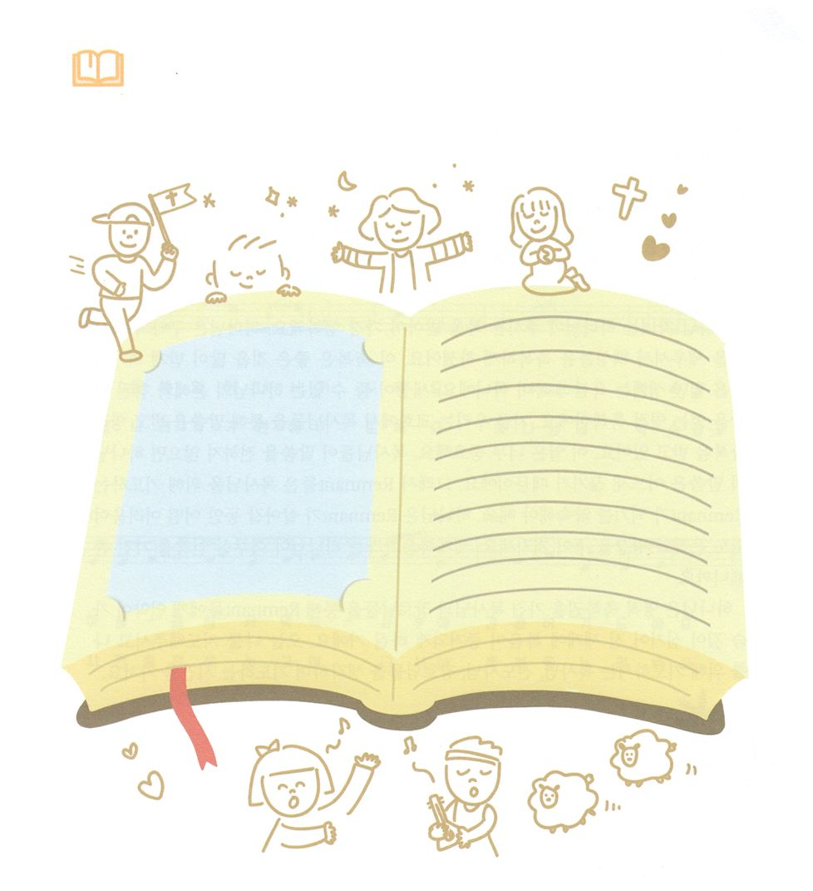

　　　　たちがいつもいているのみことばには、キリストのがあります。

　　　　ったみことばをもういしていてみましょう。

　　　　まわりのたちがにかけてくれるのことばやのためのりを

　　　　いていてみましょう。

みことばを

しよう



**きょうのでんどう　　　　　　　　　　う　　　　　　　　　　　　　　　　　　　　　　　　する**

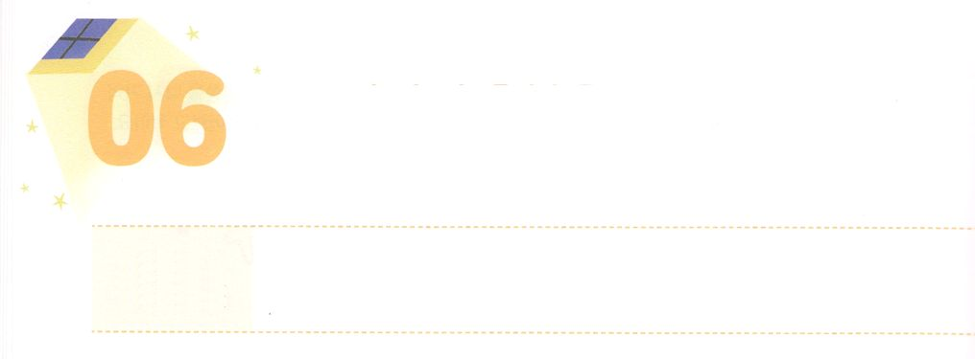

さいしの　しゅくふくを

うけた　レムナント

**もくようび**

『があなたをし、あなたをられますように。がをあなたにらし、あなたをまれますように。がをあなたにけ、あなたにをえられますように。』(24-26)

**624～27**

のどもは、がくださるみをけるときせです。はにおいてをたててをするようにわれました。このは、いことをたくさんけられることや、いことだけがきるなではありません。のがえることのできないのみとまことのをるです。、たちはでをじてみことばをけることで、をけています。このことは、とてもです。がみことばをえなければ、のみことばはいつのまにかれるからです。ですから、レムナントはのためにるレムナントになるとにめなければなりません。はレムナントがきていく、どんながきてもみとをえてってくださいます。というがしげられるをつだからです。

はをつとさんをじて、レムナントにがのくにき、にがべえられるようにしてくださるでしょう。、をしてくださり、のためにってくださる、、さんのことをえて、るをちましょう。



**きょうのみことば**

**きょうのいのり**

、ありがとうございます。たちのにてられたのみことばをしてみをけて、のりのにいることができますように。きておられるイエス・キリストのおによっておりします。アーメン

インマヌエル聖日１部┃20201025



さんびしよう





**きょうのでんどう　　　　　　　　　　う　　　　　　　　　　　　　　　　　　　　　　　　する**







**きょうのでんどう　　　　　　　　　　う　　　　　　　　　　　　　　　　　　　　　　　　する**

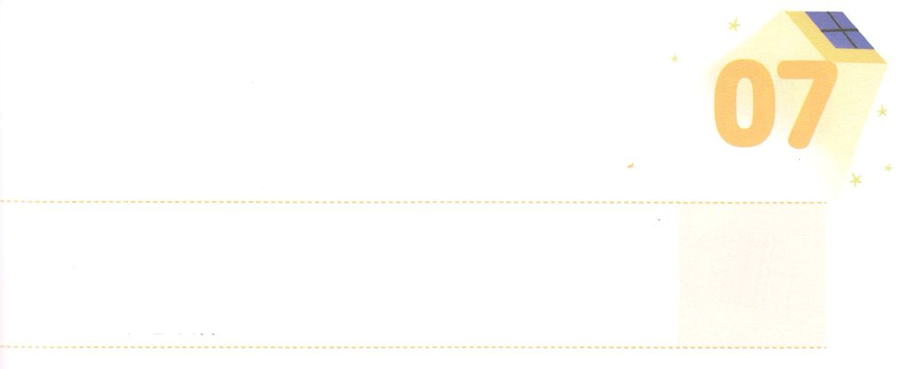

せかいふくいんかの　ための

　しんでん　じゅんび

**きんようび**

モーセはをてわったに、これにをそそいで、した。そのすべてのと、およびそのすべてのもそうした。がそれらに、をそそいでしたとき、(1)らはささげをのにってた。それはおおいのあるとで、ふたりにつき、ひとりにつきであった。らはこれをのにれてた。(3)

**71～3**

がでをてわったに、すべてののととにをいで、なるものとされました。はなぜをそそぎなさいとわれたのでしょうか。

はにまると、がいるで、のたしをわいなさいとわれました。たちがのでなく、がくださる、のきをするレムナントになることをっておられるからです。このをけたイスラエルのので、12のとしてばれたが、をさせる６と12のをささげとしてささげました。をるイスラエルのは、をけて６のにのせて、のをいだのろをき、カナンにかってしました。するたちののために、はをにてて、のをえ、そのをにるにされます。

はこのにっていくたちをして、のためのというのをされるでしょう。いまはがにんでおられるについてりめましょう。



**きょうのみことば**

インマヌエル聖日2部┃202010.25

、ありがとうございます。もとのたちにって、237かをかすのになりますように。きておられるイエス・キリストのおによっておりします。アーメン

**きょうのいのり**

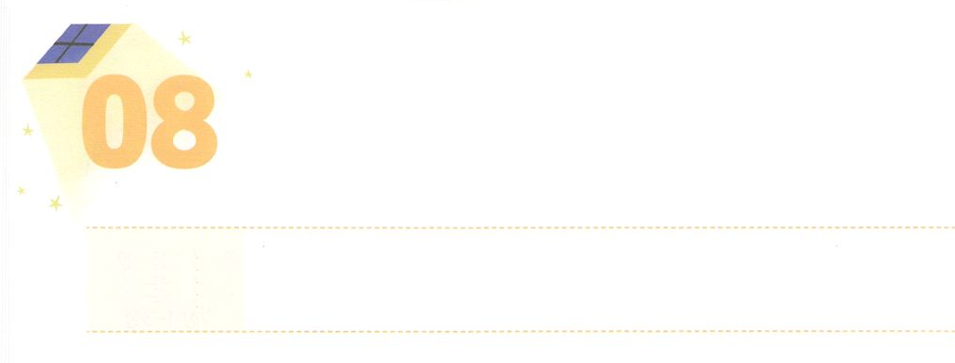

マケドニヤへ　いく　みち

**どようび**

らがをし、をしていると、が、「バルナバとサウロをわたしのためにして、わたしがしたにつかせなさい」とわれた。そこでらは、とりをして、ふたりのにをいてから、りした。(2-3)

**131～4**

くのが、がにくださったの、のをすることができないまま、をっています。がをなくしたためです。そので、でもののがとなっています。それゆえ、はして、をえたは、どうしようもなくえるです。くのがして、どもたちはやかなをつことができなくて、てなくさまよっています。このとき、をつとレムナントは、をしなければならないのでしょうか。

、がともにおられることをわうりのいにりましょう。このりのは、やいをするのように、らのをたすためのりではかりません。これらはサタンがむりだからです。レムナントのりは、にピントをわせたりでなければなりません。ですから、りのより、るのびをつけて、がともにおられるをわうりをささげればいのです。レムナントのバルナバとパウロのように、でささげるりだけでなく、ひとりでいるとき、るしみをつけることができるでしょう。がにであるのマケドニヤにくがだんだんとえてくるでしょう。



**きょうのみことば**

**きょうのいのり**

、ありがとうございます。りのいをっていたバルナバとパウロのように、がともにおられるインマヌエルのをわうレムナントのりをすることができますように。きておられるイエス・キリストのおによっておりします。アーメン

ヨーロッパ集会（オンライン）1講┃202010.28

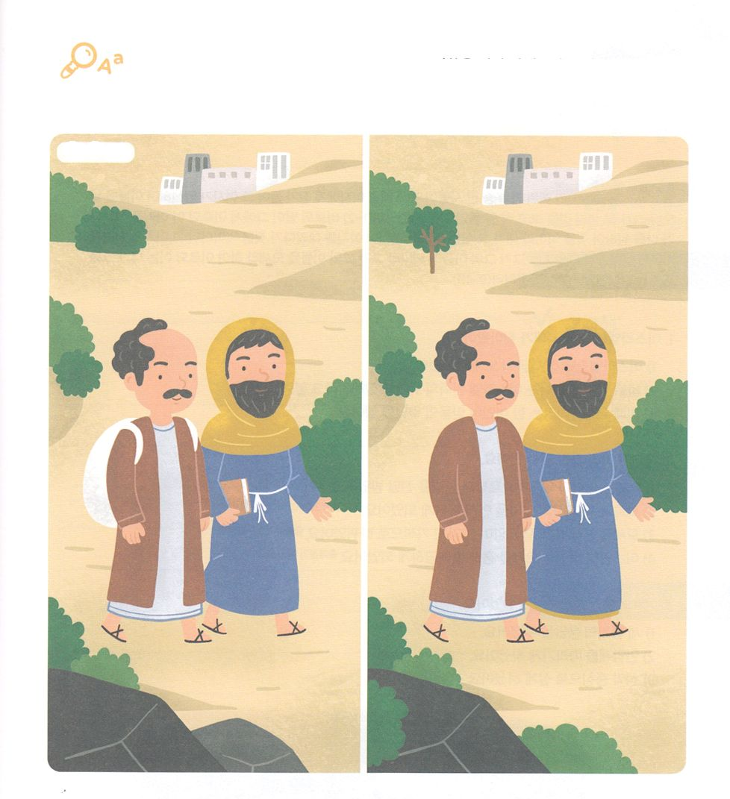

ちがいを

みつけよう

　　７つ

　　りのいをっていたバルナバとパウロがみことばにって

　　のためにしました。２つのをくらべてちがいを

つけましょう。



**きょうのでんどう　　　　　　　　　　う　　　　　　　　　　　　　　　　　　　　　　　　する**